Министерство науки и высшего образования РФ
ФГАОУ ВО Пермский национальный исследовательский
политехнический университет
Кафедра «Вычислительная математика, механика и биомеханика»

Отчет по лабораторной работе № 1
«Технологии программирования»

Выполнил: студент группыИСТ-23-1бзу Федоров С.К.

Проверил:
Каракулов И.В.

Пермь, 2026

Скрины отчетов
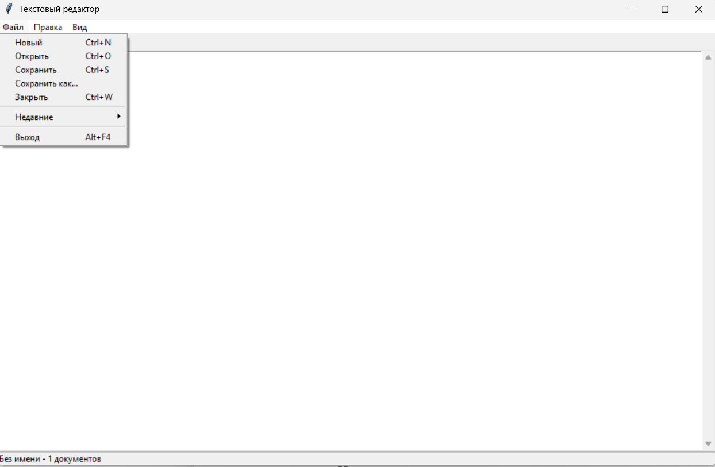
Скрин 1
На первом скриншоте показывается функционал
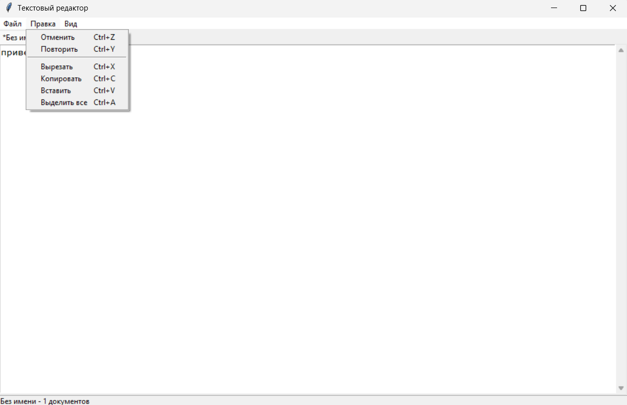Скрин 2
На скриншоте 2 показано правки в документе
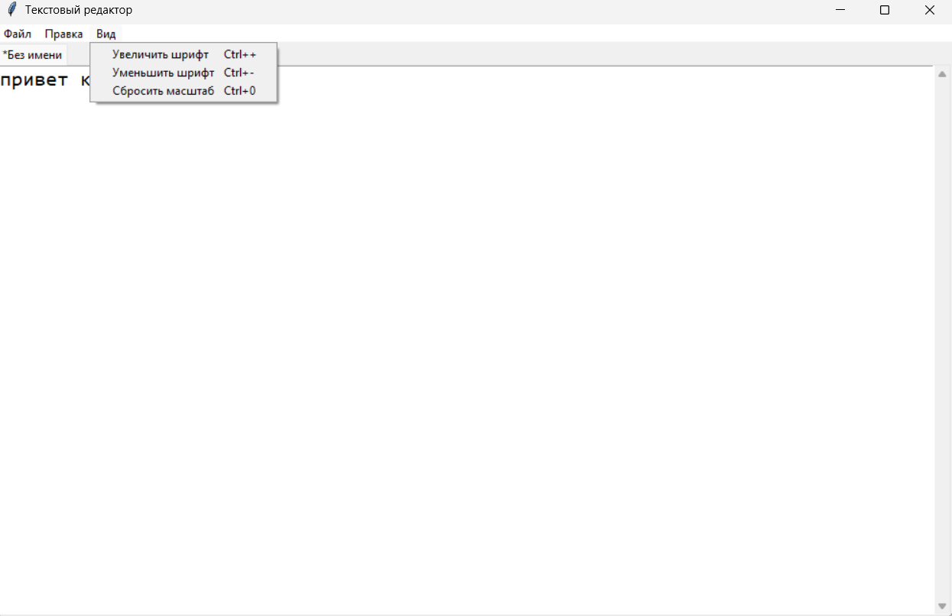
Скрин 3
На скриншоте 3 показан какой вид

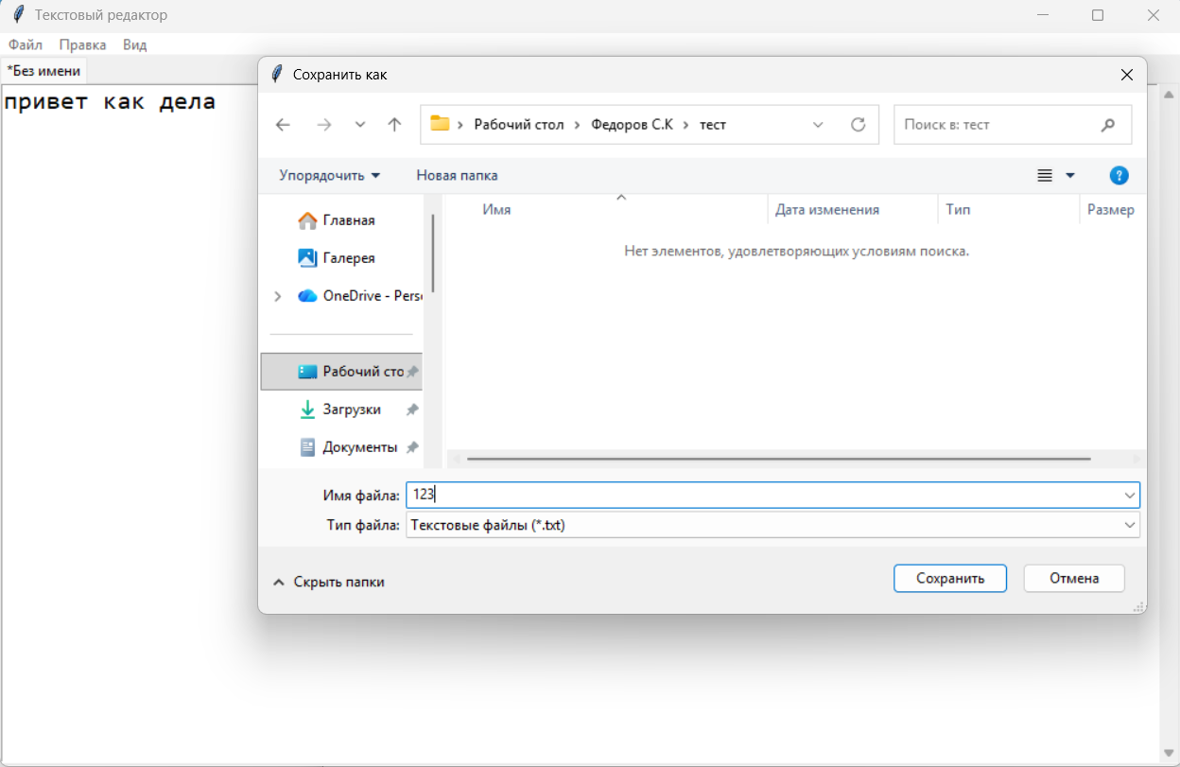
Скрин 4

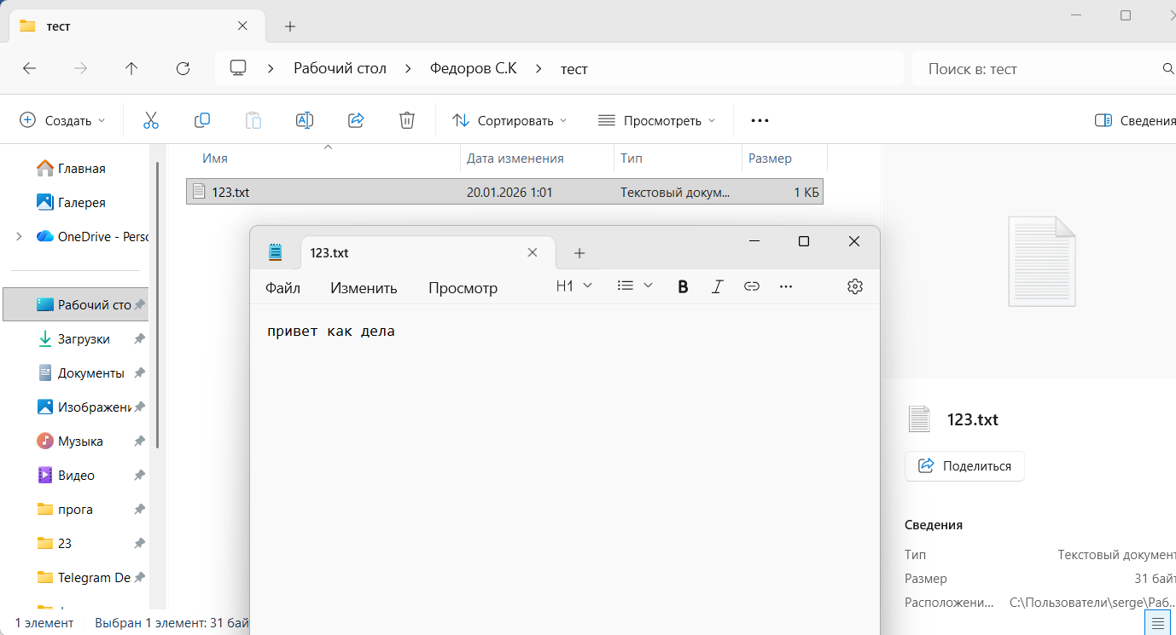
Скрин 5
https://github.com/feks1337/Laboratornaya_TextEditor

